**Ciclones:**

Los ciclones se pueden considerar vientos intensos acompañados de tormentas. Por norma general va acompañado de fuertes vientos y estos atraen las masas de aire atmosférico desde las zonas de altas presiones o anticiclónicas. Es un fenómeno natural algo agresivo pero cuyas consecuencias no son tan fuertes ni tan devastadoras como las que crean los huracanes o ciclones tropicales. Los nombres de cada uno varían en relación a la zona en la que se produce.

Podemos establecer una relación entre el ciclón tropical y la velocidad máxima del viento, para distinguir varias características:

- Velocidad máxima del viento inferior a 63km/h: depresión tropical

- Velocidad máxima del viento superior a 63km/h: tormenta tropical. En este caso se le asigna un nombre.

- Cuando supere los 119km/h tendrá distinta denominación en función de la cuenca oceánica donde tenga lugar (huracán, tifón, etc.).

Para determinar el grado e intensidad de los Ciclones también se tienen en cuenta otros factores como la velocidad de desplazamiento, la duración de los vientos, la precipitación acumulada, los cambios repentinos de dirección y su intensidad, la estructura del ciclón y sobre todo, la respuesta humana ante los desastres ocasionados.

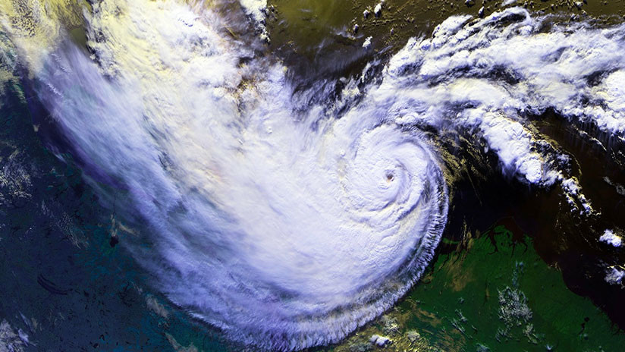

**Medidas preventivas para ciclones/huracanes:**

**Antes:**

* Realiza un **plan familiar** de emergencias.
* **Prepara un botiquín de primeros auxilios.**
* **Ten preparados alimentos enlatados y agua purificada o hervida en envases con tapa.**
* **Coloca**los **documentos importantes**en**bolsas de plástico.**
* **Elabora** un**directorio telefónico con los números de familiares, escuelas, servicios de emergencia, seguridad y Protección Civil.**
* **Limpia la azotea, desagües, canales y coladeras.**
* **Mantén una radio de pilas encendida para recibir información e instrucciones de fuentes oficiales.**
* **Desde el interior de tu casa, protege vidrios y cristales con cinta adhesiva colocada en forma de “X” y corre las cortinas.  Las ventanas grandes pueden cubrirse con tablas que soporten los fuertes vientos.**
* Ten en cuenta la **probabilidad de evacuar**tu hogar si lo consideras inestable.
* **Corta ramas** de árboles que podrían desprenderse y causar daños.
* Ten a la mano**ropa abrigadora** o **impermeable**.

**En el momento:**

* **Conserva la calma**y tranquiliza a tus familiares**.**
* **Mantén encendido el radio de pilas para obtener información o instrucciones** acerca del**huracán.**
* **Desconecta todos los aparatos y el interruptor de energía eléctrica.**
* **Cierra**las**llaves** de paso**de gas y agua.**
* **Mantente alejado** de**puertas** y **ventanas.**
* **Si el viento abre**una**puerta o ventana, no avances** hacia ella**de frente.**
* **Mantente atento** a la información de **autoridades y medios** de comunicación, hasta el fin de la emergencia.

**Terremoto:**

Un terremoto es el movimiento brusco de la Tierra (con mayúsculas, ya que nos referimos al planeta), causado por la brusca liberación de energía acumulada durante un largo tiempo. La corteza de la Tierra está conformada por una docena de placas de aproximadamente 70 km de grosor, cada una con diferentes características físicas y químicas.

Las placas ("tectónicas") se están acomodando en un proceso que lleva millones de años y han ido dando la forma que hoy conocemos a la superficie de nuestro planeta, originando los continentes y los relieves geográficos en un proceso que está lejos de completarse. Habitualmente estos movimientos son lentos e imperceptibles, pero en algunos casos estas placas chocan entre sí como gigantescos témpanos de tierra sobre un océano de magma presente en las profundidades de la Tierra, impidiendo su desplazamiento.

**Mediciones de los terremotos**

Los terremotos se miden usando lecturas de instrumentos llamados sismógrafos. Los científicos usan la “Valoración de magnitud” para medir los terremotos. Esta calificación mide la fuerza de las ondas sísmicas, y el período de tiempo que duró.

**Magnitud de Escala Richter**  
  
Representa la energía sísmica liberada en cada terremoto y se basa en el registro sismográfico. Es una escala que crece en forma potencial o semilogarítmica, de manera que cada punto de aumento puede significar un aumento de energía diez o más veces mayor. Una magnitud 4 no es el doble de 2, sino que 100 veces mayor.

Magnitud en escala Richter                   Efectos del terremoto   
Menos de 3.5  Generalmente no se siente, pero es registrado

3.5 - 5.4           A menudo se siente, pero sólo causa daños menores.

5.5 - 6.0           Ocasiona daños ligeros a edificios.

6.1 - 6.9           Puede ocasionar daños severos en áreas muy pobladas.

7.0 - 7.9           Terremoto mayor. Causa graves daños.

8 o mayor       Gran terremoto. Destrucción total a comunidades   cercanas.

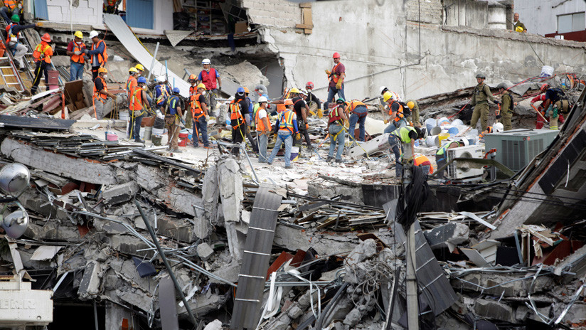

**Medidas Preventivas para terremotos:**

**En el Momento:**

* Mantengamos la calma.
* Ubiquémonos en zonas seguras previamente identificadas y, dentro de los edificios debajo del marco de una puerta o busquemos refugio debajo de una mesa o escritorio bien fuertes.
* Mantengámonos alejados de ventanas, espejos y artículos de vidrio que puedan quebrarse.
* No nos apoyemos en paredes.
* Retirémonos de estufas, braseros, cafeteras, radiadores o cualquier utensilio caliente.
* Si nos encontramos dentro de un edificio, no utilicemos los elevadores ni las escaleras durante el sismo.
* Si nos encontramos dentro de un vehículo, manejemos serenamente hacia un lugar que quede lejos de puentes o vías y estacionémoslo en un sitio fuera de peligro, lejos de postes del servicio eléctrico.
* En lugares públicos y llenos de gente (cine, teatro, estadio, salón de clases) no gritemos, no corramos, no empujemos, salgamos serenamente. Si existe dificultad para salir, permanezcamos en el asiento, colocando los brazos sobre la cabeza y bajándola hacia las rodillas.

**Despues:**

* En caso de haber quedado atrapado, conservemos la calma y tratemos de comunicarnos al exterior haciendo ruido con un objeto.
* Busquemos heridos y personas atrapadas.
* No utilicemos los elevadores y seamos cautelosos con las escaleras; podrían haberse dañado con los sismos.
* Realicemos una cuidadosa revisión de los daños; si son graves, no haga uso del inmueble.
* No encendamos fósforos, velas, aparatos de flama abierta o eléctricos, hasta asegurarse de que no haya fugas de gas ni problemas en la instalación eléctrica.
* No consumamos alimentos y bebidas que hayan estado en contacto con vidrios rotos, escombros, polvo o algún contaminante.
* Encendamos el radio para mantenernos informados.

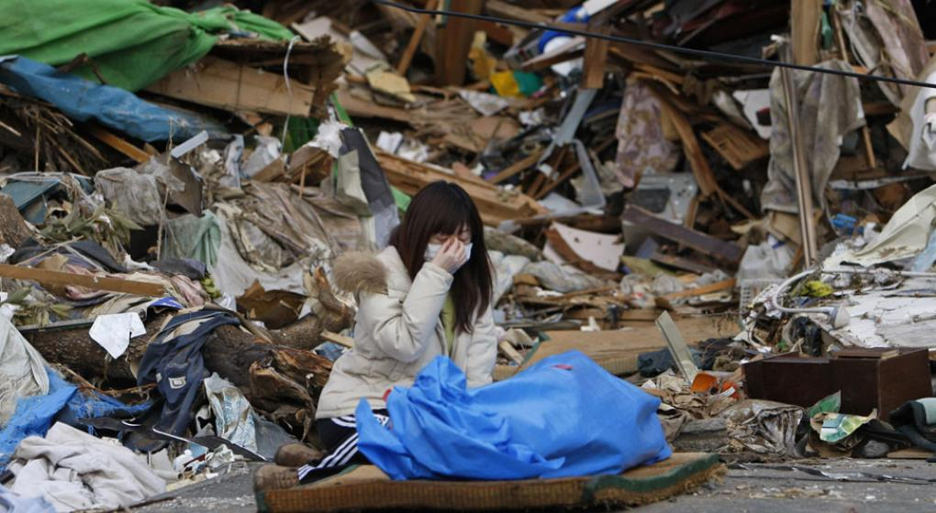

**Inundaciones:**

Una inundación se produce cuando tierra que no está normalmente bajo el agua, queda cubierta por la misma. Esto significa que cada vez que un río, lago u otro cuerpo de agua se desborda, técnicamente está inundando.

Las **inundaciones** constituyen una de las catástrofes naturales que deja un gran número de víctimas a su paso. Se caracterizan por ocupar con agua, espacios normalmente secos o libres de agua, ya sea por causas meteorológicas, actividad humana o por el paso de otros fenómenos naturales.

**Causas de las inundaciones**

Las inundaciones causan tanto daño porque son impredecibles, y pueden tener varias causas. Hay inundaciones, que suceden con rapidez y otras más lentas, que se acumulan durante un período de tiempo.

**Fuertes lluvias**: Las inundaciones por la lluvia por lo general ocurren cuando llueve más de que el suelo, los ríos y arroyos pueden absorber.

**Fusión de la nieve y el hielo**: Debido a que la nieve y el hielo cubren grandes extensiones de tierra, cuando se derrite, el suelo se satura.

**Destrucción**: Las inundaciones pueden ser causadas por desastres repentinos, como una presa o dique destruido, causando enormes cantidades de agua corriendo hacia abajo en las llanuras.

Otros desastres naturales que pueden causar inundaciones son los terremotos o las erupciones volcánicas que provocan tsunamis. Los huracanes y ciclones suelen causar inundaciones pues las grandes cantidades de agua no pueden ser absorbidas y los vientos rápidos provocan que las olas se estrellen e inunden las zonas costeras.

***Preparación o precauciones:***

Algunas precauciones se pueden tomar, como la creación de mapas de inundaciones y trabajar con la naturaleza para evitar inundaciones excesivas. En algunas áreas se han construido diques, pero éstos no son totalmente a prueba de inundaciones. Los avances modernos en la predicción de inundaciones permiten a las personas estar más preparados. Estas predicciones no son capaces de prevenir las inundaciones, pero le permiten a las personas y el ganado llegar a la seguridad en tiempo.

**Medidas Preventivas para inundaciones:**

**Antes de la inundación:**

* Llenar recipientes con agua limpia, en caso de que el agua de la llave se contamine.
* Mover a un lugar alto los elementos de más valor.
* Identificar una ruta de evacuación, y otras vías alternativas y estar preparado para evacuar.
* Tener a mano el kit para emergencias.
* Ubicar los elementos tóxicos (venenos) en gabinetes cerrados y fuera del alcance del agua.
* Guardar en un buen lugar algo de comida, agua y ropa.
* Colocar documentos importantes en una bolsa de plástico para que no se destruyan con el agua.
* Tener a mano una linterna y asegurarse de que tenga pilas.
* Tener un radio para estar informado acerca de la emergencia y posibles instrucciones.
* Cortar la luz, agua y gas y evacuar si la situación lo amerita o las autoridades así lo indican.

**Durante la inundación:**

**Si está en el exterior:**

* Subir a un lugar alto y permanecer allí.
* Evitar caminar por aguas en movimiento.
* Si está en la calle, tener precaución al caminar sobre agua, ya que las tapas de las cámaras de agua suelen salirse debido a la presión, y usted puede caer en dicho hueco.

**Si está en un auto:**

* Si llega a un área inundada, dar la vuelta y tomar otra dirección.
* Si el auto se detiene o se atasca, abandonarlo de inmediato y subir a un lugar alto.

**Durante una evacuación:**

* Si la situación así lo amerita o las autoridades lo indican, evacuar lo antes posible.
* Estar atento a las indicaciones que se dan por radio y/o televisión.
* No acercarse a cables ni postes de luz.
* Buscar un lugar más seguro como una escuela o una iglesia.
* Si necesita cambiar de lugar, solo lleve lo necesario.
* No caminar cerca de donde está el agua, pues el nivel puede subir rápidamente.
* No intentar cruzar cauces de ríos, pues el agua lleva muchas cosas como troncos u objetos que pueden golpearlo fuertemente.

**Después de la inundación:**

* No regresar a la casa hasta que las autoridades indiquen que lo puede hacer.
* No acercarse a construcciones que es posible se derrumben.
* Limpiar sustancias como medicamentos, y gasolina.
* No tocar ni pisar cables eléctricos caídos.
* No tomar alimentos ni comida que haya sido mojada por el agua de la inundación.
* No movilizar los heridos, es mejor avisar a las personas especializadas para este tipo de ayuda.
* Escuchar la radio o ver la televisión para obtener información sobre la emergencia, y posibles instrucciones de la autoridad a cargo.

